Государственное учреждение «Территориальный центр социального обслуживания населения Ивьевского района» представляет для софинансирования гуманитарный проект «Таинственное пространство»
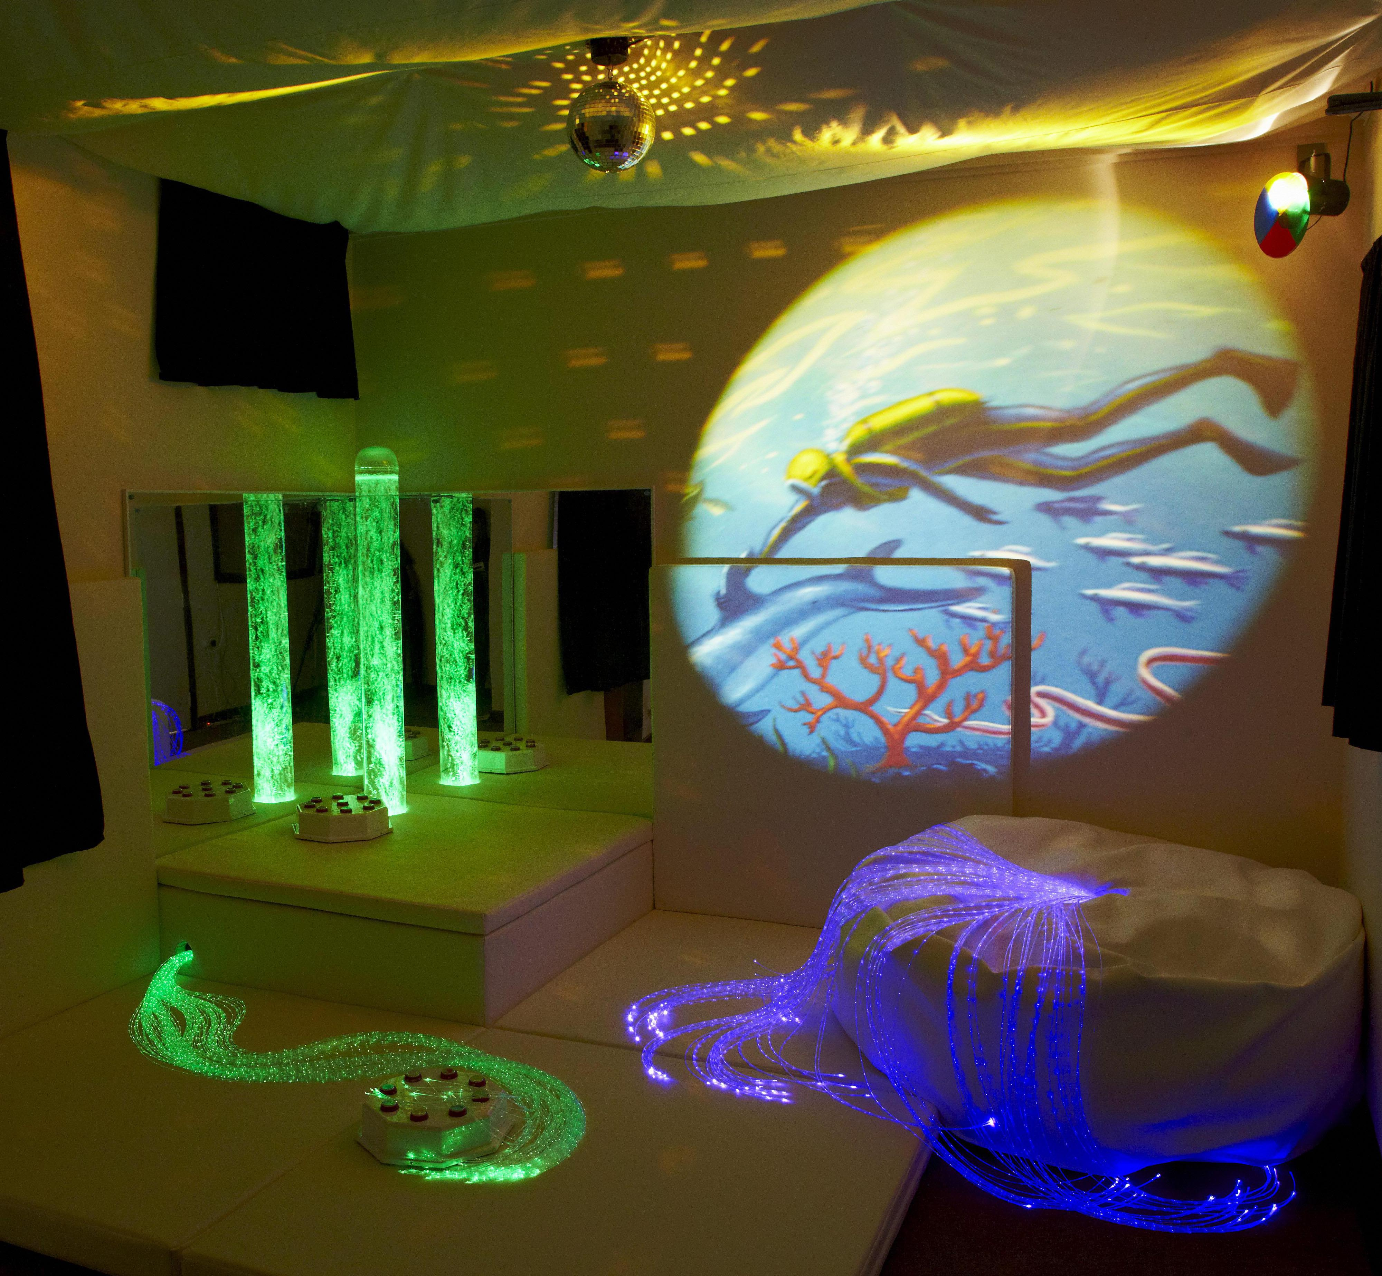
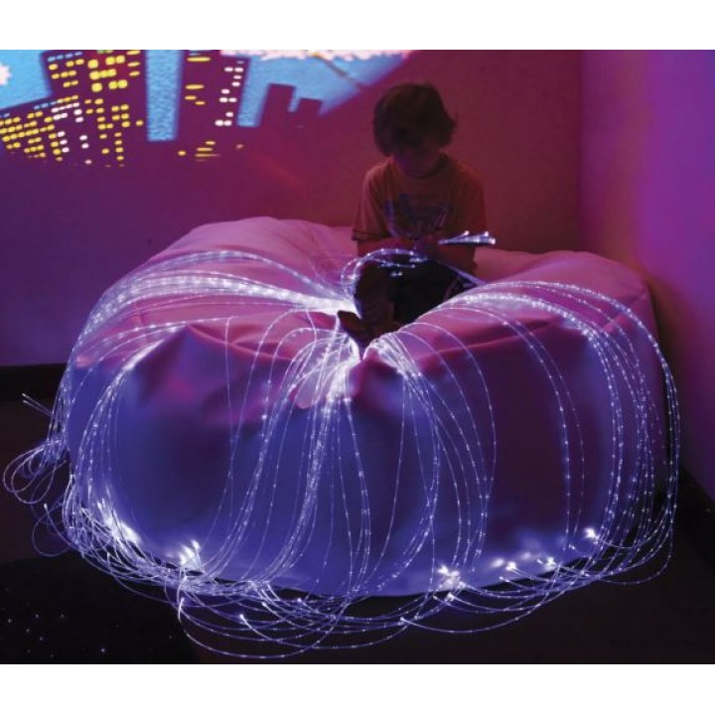
- Наименование проекта: «Таинственное пространство»
2. Срок реализации проекта: 2 года
3. Организация – заявитель, предлагающая проект: государственное учреждение «Территориальный центр социального обслуживания населения Ивьевского района».
4. Цель проекта: социализация, адаптация, реабилитация людей с ограниченными возможностями через организацию работы сенсорной комнаты.
5. Задачи, планируемые к выполнению в рамках реализации проекта:
- профилактика психофизических и эмоциональных нагрузок;
- стимуляция развития людей с тяжёлыми множественными нарушениями;
- укрепление психофизического и эмоционального состояния людей с инвалидностью;
- релаксация;
- активизация различных функций центральной и нервной системы.
6. Целевая группа: люди с инвалидностью, семьи, воспитывающие детей-инвалидов.
7. Краткое описание мероприятий в рамках проекта:
- консультации со специалистами по созданию условий для организации сенсорной комнаты;
- беседы с законными представителями по проблемам развития людей с ограниченными возможностями;
- ознакомления с рынком продаж оборудования для оснащения сенсорной комнаты;
- проведение торгов по закупке и установке оборудования;
- закупка и установка оборудования;
- оформление релаксационной зоны сенсорной комнаты;
- оформление зоны развития кинестетики и тактильной чувствительности;
- оформление зоны развития мелкой моторики и моторных функций рук;
- организация зоны развития познавательной деятельности, речи;
- оформление зоны двигательной активности;
- обучение специалистов работе с людьми с ОПФР в сенсорной комнате;
- разработка системы различных форм работы с людьми с ОПФРО в сенсорной комнате;
- планирование работы;
- создание сенсорной комнаты;
- ожидаемый результат.
8. Общий объем финансирования (в долларах США): 10000
Источник финансирования | Объем финансирования  (в долларах США)
Средства донора | 9500
Софинансирование | 500
9. Место реализации проекта (область/район, город): Гродненская область, Ивьевский район, г. Ивье, ул.1 Мая, д.78.
10. Контактное лицо: Татьяна Радкевич, директор ТЦСОН Ивьевского района, тел: 80159567559, е-mail: gutcson@mail.ru.

The state institution "Territorial center for social services of the population of Ivye district" presents a humanitarian project for co-financing "Mysterious space"
1. Project name: "Mysterious space"
2. Term of realization: 2 years
3. Establishment proposing the project: state establishment "Territorial center of social service of the population of Ivye district»
4. Project aim: socialization, adaptation, rehabilitation of people with disabilities through the organization of the sensory room.
5. Project objective:
- prevention of psycho-physical and emotional stress;
- stimulation of development of people with serious numerous developmental disorders;
- strengthening the psychophysical and emotional state of people with disabilities;
-relaxation;
-activation of various functions of the Central nervous system.
6. Group of people: disabled people, families raising disabled children
7. Brief description of project activities:
- consultations with experts on creating special conditions for the organization of the sensory room;
- conversations with legal representatives on the development of people with disabilities;
- acquaintance with markets of equipment for the sensory room;
- tendering for the purchase and installation of equipment;
- purchase and installation of equipment;
- design of the relaxation area of the sensory room;
- design of the development zone of kinesthetics and tactile sensitivity;
- design of the zone of development of fine motor and hand motor functions;
- organization of the zone of development of cognitive activity, speech;
- design of the zone of physical activity;
- training specialists to work with people with special needs of psychophysical development in the sensory room;
- development of a system of various forms of working with people with special needs of psychophysical development in a sensory room;
- work planning;
- creating the sensory room;
- expected results.
8. Project funding source: amount of funding (in US dollars): 10000
Funding source | Funding source
Donor funds | 9500
Co-financing | 500
9. Place of realization: Grodno region, Ivye district; Ivye, 1st of May street, 78.
10. Contacts: Tatiana Radkevich, the Head of the territorial center of social service of the population of Ivye district, tel: 80159567559, e-mail: gutcson@mail.ru

